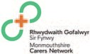
PETA RAHMATALLA
Cydlynydd Gofalwyr Rhif Ffôn: 01291 675474
peta.rahmatalla@gavo.org.uk
GOFALWYR
Sir Fynwy

Partneriaeth rhwng CMGG a Chyngor Sir Fynwy


Helo fy enw i yw Peta Rahmatalla a fi yw Cydlynydd Gofalwyr newydd CMGG. Dechreuais y rôl newydd hon ym mis Mehefin ac rwy'n gyffrous iawn i fod yn gweithio ar y cylchlythyr newydd hwn ac yn gobeithio cwrdd â llawer ohonoch ar deithiau a gweithgareddau dydd yr ydym yn eu trefnu yn y misoedd nesaf.
Mae pawb wedi bod mor groesawgar ac wedi gwneud i mi deimlo'n gartrefol iawn. Fy
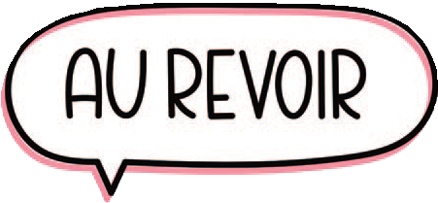
Fy nghefndir yw mewn gofal cymdeithasol i oedolion, anableddau dysgu a chefnogi'r rhai sydd â dementia, gan gefnogi defnyddwyr gwasanaeth a gofalwyr.

Rhowch wybod os ydych wedi newid eich manylion cyswllt er mwyn i ni allu diweddaru'r gofrestr gofalwyr.


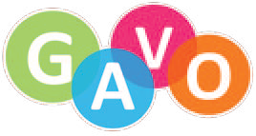
MEDI 2022

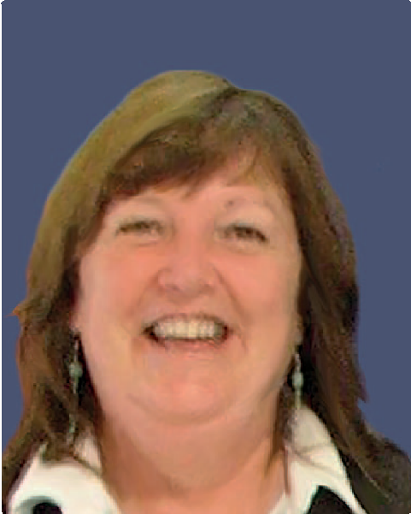
Ar ôl 18 o flynyddoedd gyda Thîm y Gofalwyr, mae Deborah Saunders wedi hongian ei het fel Gweithiwr Gwybodaeth a Chefnogaeth Gofalwyr, a symud ymlaen i fywyd o ymddeoliad i wneud amser iddi hi ei hun, ei theulu, ei ffrindiau a'i diddordebau.
Mae Deb wedi bod yn rhan hynod bwysig o’r Tîm Gofalwyr ac roedd yn uchel iawn ei pharch gan ei chydweithwyr, nid yn unig o fewn y cyngor ond gyda’r holl sefydliadau y bu’n gweithio gyda nhw. Yn bwysicaf oll, roedd Deb bob amser yn sicrhau bod gofalwyr yn cael eu cadw ar flaen ei gwaith, ac yn gwerthfawrogi treulio amser yn dod i adnabod rhywun fel unigolyn er mwyn iddi gynnig y gefnogaeth orau iddyn nhw. I adlewyrchu hynafiaeth Ffrengig Deb, o bob un ohonom o fewn y Teulu Gofalwyr, au revoir, bon voyage a bonne chance.


- Helo o'r Cydlynydd Gofalwyr newydd;
Y TU MEWN I'R RHIFYN HWN ...
- Hwyl Fawr i Deb;
- Gofalwyr Ifanc; Diwrnod Hawliau Gofalwyr;
- Gwybodaeth am Wirfoddolwyr CMGG;
- Men’s Shed Cymru;
- Llawlyfr Gofalwyr;
- Neges mewn potel Clwb y Llewod;
- Cerdyn Mewn Achos o Argyfwng i dorri allan;
- Andy’s Man Club;
- Gwefan CMGG
- Cerdyn Mewn Achos o Argyfwng i dorri allan
- Cymorth dementia;
- Ffurflen gwrs Cymorth Cyntaf am ddim yn Sir Fynwy
Datblygu'r Gweithlu

DIWRNOD HAWLIAU GOFALWYR
25^{ain} TACHWEDD 2022

RHESTR O WEITHGAREDDAU A DIGWYDDIADAU

24ain Medi, Cwrdd â ni am brofiad Camu Nôl Mewn Amser mewn cerbyd Salŵn Rheilffordd, gyda The Hufen.
Rheilffordd Pont-y-pŵl a Blaenafon;

26ain Hydref taith hydrefol i Goedardd Westonbirt;

25ain Tachwedd Cinio Diwrnod Hawliau Gofalwyr
yn y St. Pierre Country Club and Hotel, Cas-gwent;

2il Rhagfyr Taith coets i Ffair Nadolig Caerwrangon;

24ain a 25ain Ionawr 2023 Cinio Blwyddyn Newydd yng Nghlwb Golff Sir Fynwy.

Eleni byddwn yn cynnal y diwrnod hawliau Gofalwyr a chinio yn y St. Pierre Country Club and Hotel, Cas-gwent. Byddwn yn cwrdd a chyfarch am 10am gyda the a choffi, a thrafodaeth ar hawliau gofalwyr, gyda chinio bwffe i ddilyn.
21ain Chwefror 2023 Ymweliad undydd â Chanolfan Arddio Cadbury yn Congresbury





CROESO I WASANAETH

GOFALWYR IFANC SIR FYNWY
Os ydych chi'n ofalwr ifanc/gofalwr ifanc 25 oed ac yn iau ac os hoffech unrhyw gymorth, cysylltwch â gwasanaeth y gofalwyr ifanc ar:

E-bost: YoungCarers@monmouthshire.gov.uk Rhif Ffôn: 01633 644621

GWIRFODDOLWYR CMGG

MANTEISION GWIRFODDOLI!

Sut gall gwirfoddoli gefnogi eich lles a lleihau unigrwydd.

Helo! Fy enw i yw Bethan Warrington a fi yw Swyddog Gwirfoddoli CMGG yn Sir Fynwy. Fy rôl i yw gweithio gydag elusennau i wneud yn siŵr bod ganddynt bopeth sydd ei angen arnynt i'w helpu i recriwtio ac i ofalu am wirfoddolwyr. Dwi hefyd yn gweithio gydag unigolion sydd yn ceisio gwirfoddoli ond sydd ddim yn siŵr ble i ddechrau, trwy eu helpu i ddod o hyd i gyfleoedd y byddan nhw'n eu mwynhau ac yn teimlo eu bod yn cael eu gwerthfawrogi.

Mae gan CMGG Swyddog Gwirfoddoli a Swyddog Gwirfoddoli Ieuenctid sydd bob amser yn hapus i helpu yn:

- Sir Fynwy
- Casnewydd
- Blaenau Gwent
- Caerffili

Sut gall gwirfoddoli gefnogi eich lles a lleihau unigrwydd.

Pan fydd pobl yn sôn am effaith gwirfoddoli, rydyn ni'n aml yn clywed am sut mae o fudd i'r bobl mewn angen. Yr hyn sydd ddim yn cael ei amlygu ddigon, yw pa mor anhygoel yw hi i'r gwirfoddolwr! Mae gwirfoddoli gyda grŵp cymunedol neu elusen rydych chi'n angerddol amdano yn ffordd wych o dreulio'ch amser hamdden a lleihau unigedd cymdeithasol ac unigrwydd. Drwy wirfoddoli, rydych yn debygol:

- o gyfarfod â phobl o'r un anian
- o gynyddu eich hyder
- o weithio mewn tîm
- o wneud ffrindiau
- o gael hwyl!

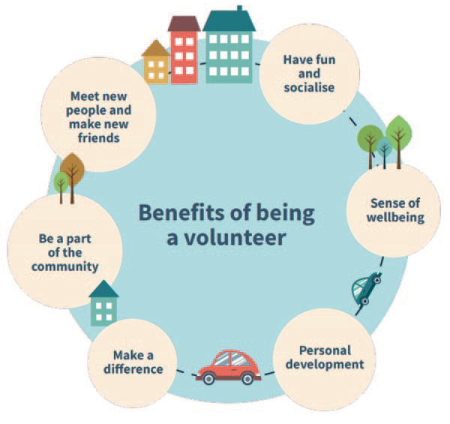

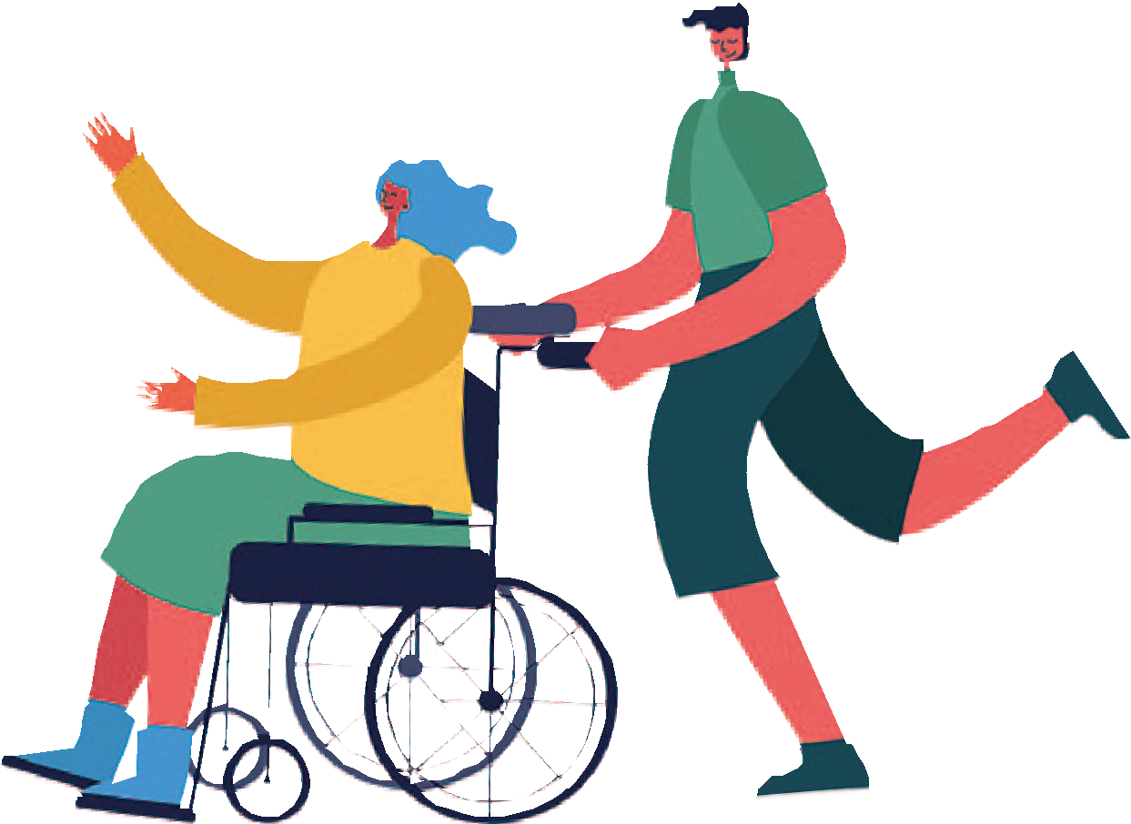
  - Mae gwefan Gwirfoddoli Cymru yn declyn ffantastig i bori trwy gyfleoedd gwirfoddoli yn eich ardal chi. Os hoffech chi wirfoddoli ond nid ydych yn gwybod beth sydd ar gael, gallwch gael gwybod yma:
  - https://gwent.volunteering-wales.net/index-classic?lang=CY
  - COFIWCH, dylai gwirfoddoli fod yn dda i bawb, bob amser!
  - Manteision gwirfoddoli ar bobl ifanc - Chris Irving
  - Mae manteision gwirfoddoli yn cael eu cydnabod fwyfwy fel
gweithgaredd a all wneud gwahaniaeth sylweddol i’n lles a’n twf personol ein hunain tra’n cael effaith yn ein cymunedau. Bellach mae gan lawer o bobl ifanc ymwybyddiaeth ehangach o lawer o'r materion sy'n effeithio ar eu bywydau. Gall y rhain gynnwys yr amgylchedd, diwylliant, y celfyddydau a chwaraeon, tlodi bwyd ac anghyfiawnder cymdeithasol.
  - Mae gwirfoddoli yn rhoi'r cyfle perffaith i bobl ifanc gymryd rhan, gwneud gwahaniaeth, datblygu
sgiliau ar gyfer y gweithle a chael hwyl ar hyd y ffordd. Mae ystod enfawr ac amrywiol o gyfleoedd gwirfoddoli ar gael ledled Gwent ac yn CMGG rydym yma i'ch cefnogi i ddod o hyd i'r cyfle perffaith.

  - Felly, os ydych chi'n 14 a hŷn byddem wrth ein boddau'n clywed oddi wrthych am sgwrs anffurfiol.

Sir Fynwy
Mae Gwirfoddoli am Les yn rhaglen sy'n cael ei rhedeg gan Marianne Piper yng Nghanolfan Bridges, Trefynwy. Mae digon o gyfleoedd i gael effaith gadarnhaol ar les y gymuned wrth ofalu amdanoch chi’ch hun!

Cysylltwch â marianne.piper@bridgescentre.org.uk neu ewch i’r wefan https://bit.ly/VolunteeringForWellbeing i ddarganfod mwy.
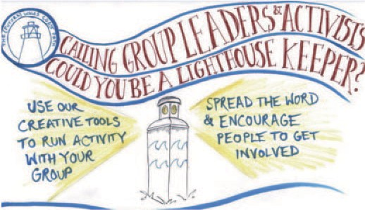

Casnewydd


Mae Llwybr Arfordir Cymru (Dyfodol) yn chwilio am geidwaid goleudy yng Nghasnewydd (a Sir Fynwy)! Maen nhw'n cynnal cyfres o ddigwyddiadau creadigol a sgyrsiau sy'n archwilio ein perthynas â’r tir a’r dŵr. Am gyfle gwych i gyfarfod pobl newydd, gwneud rhywbeth gwahanol a helpu'r amgylchedd! E-bost futurewalescoast@gmail.com am fwy o wybodaeth.

Sut i gysylltu â'ch swyddog CMGG lleol!



Caerffili
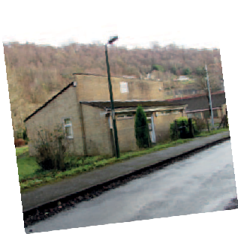
Mae Gerddi Addysgol Tarraggan yn chwilio am wirfoddolwyr i'w cefnogi gyda garddio, peintio a chynnal a chadw! Ar ôl Covid, mae'n bryd edrych ymlaen, cael ffocws, cymryd rhan mewn rhywbeth hwyl ac addysgol tra'n cymdeithasu ag eraill. Lle gwell i wneud hyn nag yn yr awyr agored! Garddwr/Peintiwr/Cynnal a Chadw Gwirfoddol - Bargod (https://volunteering-wales.net/?lang=CY)

Blaenau Gwent
Mae'r Happy Cafe yng Nghanolfan Gymunedol Aberbig yn barod i groesawu gwirfoddolwyr cyfeillgar sy'n gallu gwneud te a thost a sgwrsio gyda'r rhai sy'n galw heibio. Mae'r Caffi yn rhan o
gynllun sy’n annog cysylltiadau a chynhwysiant cymunedol. Dyna
ffordd hyfryd o dreulio bore ac efallai gwneud ffrindiau newydd! Gallwch gael rhagor o wybodaeth am y cyfle ac ymgeisio yma: https://gwent.volunteering-wales.net/volunteers/opportunity/10180250?lang=CY neu e-bostiwch patriciatovey@googlemail.com.

Ardal | Rôl | Enw | Cyfeiriad e-bost: | Rhif ffôn
Sir Fynwy | Swyddog Gwirfoddoli | Bethan Warrington | bethan.warrington@gavo.org.uk | 07376023546
Sir Fynwy | Swyddog Gwirfoddoli Ieuenctid | Chris Irving | chris.irving@gavo.org.uk | 07483 128060
Casnewydd | Swyddog Gwirfoddoli | Mehjabeen Hussein Rahim | mehjabeen.rahim@gavo.org.uk | 07908489792
Casnewydd | Swyddog Gwirfoddoli Ieuenctid | Claire Turner | claire.turner@gavo.org.uk | 07376 023365
Caerffili | Swyddog Gwirfoddoli | Caren White | caren@gavo.org.uk | 074831 28064
Blaenau Gwent | Swyddog Gwirfoddoli | Caragh Porter | caragh.porter@gavo.org.uk | 07483128080
Caerffili a Blaenau Gwent | Swyddog Gwirfoddoli Ieuenctid | Gareth Edwards-Lowe | gareth.edwards-lowe@gavo.org.uk | 07376023660

Diolch am ddarllen!
Rwy'n mawr obeithio eich bod wedi mwynhau dod i wybod sut y gellir defnyddio gwirfoddoli fel arf i leihau, unigrwydd ac unigedd cymdeithasol i wirfoddolwyr. Diolch yn fawr iawn i chi am ddarllen y blog, a gobeithio'n wir eich bod chi'n teimlo wedi eich ysbrydoli i wirfoddoli. Cysylltwch â thîm Gwirfoddoli CMGG i roi gwybod i ni eich meddyliau!!



MEN’S SHED

CYMRU

PWY YDYN NI…
Cyflwynodd Men’s Sheds Cymru mudiad Men’s Sheds yng Nghymru ac mae bellach yn eu gyrru ymlaen. Mae Men’s Sheds yn gysyniad llwyddiannus, a gydnabyddir yn rhyngwladol, ar gyfer sefydlu grwpiau cymunedol yn benodol ynghylch anghenion dynion.

YR HYN A WNAWN...
Rydym yn cefnogi aelodau neu’r "Shedders", yn helpu i sefydlu Men’s Sheds cymunedol ac annibynnol, ac yn cymryd rôl weithredol o blaid anghenion dynion yng Nghymru.
I DDOD O HYD I'CH CYSWLLT MEN’S SHEDS AGOSAF;
Uwchgylchu Sir Fynwy, Uned 2-3, Ystâd Ddiwydiannol Pill Farm,
Cil-y-coed, Cas-gwent NP26 5XE e: monmouthshireupcycle@gmail.com

PAM YR YDYM YN EI WNEUD...
Mae'r cyfan yn ymwneud â lles. Fel rhyw, dyw dynion ddim yn tueddu i ffurfio'r un rhwydweithiau cymorth a grwpiau â menywod, ac yn draddodiadol mae dynion yng Nghymru wedi siarad a chymdeithasu yn y dafarn leol, neu yn ystod gweithgareddau chwaraeon. Mae bywyd yn cyflwyno sawl her; ymddeol, diweithdra, salwch corfforol neu feddyliol - yn aml gall dynion gael cyfnodau lle mae gormod o amser rhydd ganddynt, a gallent fynd i ynysig yn gymdeithasol neu'n unig. Mae Men's Sheds Cymru yn cynnig dull 'iechyd cyfrwys', gan annog cyfeillgarwch i rwydweithiau cymunedol a gwasanaeth drwy ffurfio a chefnogaeth ar gyfer Men’s Shed. Mae'r ethos cynhwysol yr ydym yn ei hyrwyddo yn cynnig ymdeimlad o berthyn, derbyn a chymrodoriaeth 'ysgwydd wrth ysgwydd' sy’n cael eu profi drwy weithgareddau a rennir.

YN DOD CYN HIR...

Y LLAWLYFR GOFALWYR NEWYDD


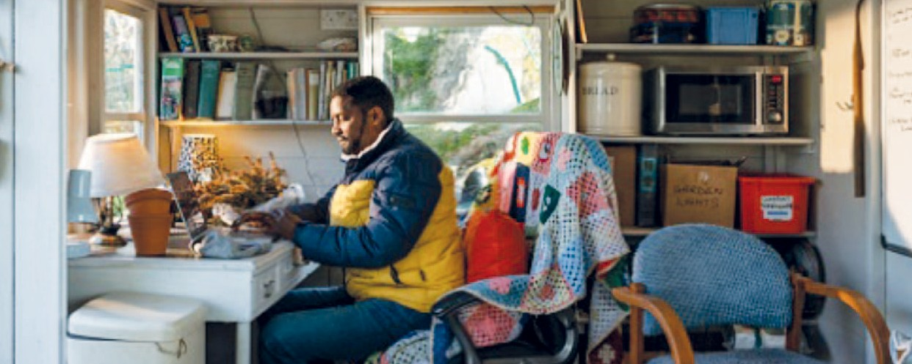
Mae Llawlyfr Gofalwyr Sir Fynwy wedi cael diweddariad! Er ein bod wedi cael sawl sylw cadarnhaol ynglŷn â pha mor ddefnyddiol mae'r llawlyfr wedi bod, mae gofalwyr hefyd wedi rhoi awgrymiadau ardderchog i ni ynglŷn â sut y gellid gwella'r llawlyfr. Mae'r llawlyfr newydd yn cynnig arweiniad a chymorth i ofalwyr wrth dynnu sylw at yr angen iddynt feddwl am eu hanghenion eu hunain y tu hwnt i'w rôl ofalu.

Mae'r llawlyfr hefyd yn cynnwys cyfeirlyfr o sefydliadau allai gynnig cefnogaeth ychwanegol i ofalwyr. Yn y cyfamser, mae llawlyfr 2018 yn dal ar gael ar-lein yn https://www.monmouthshire.gov.uk/cy/gofal-cymdeithasol-yn-sir-fynwy/57727-2/.Dewch nôl i weld y diweddariadau. Byddwn yn eich diweddaru ac yn rhoi gwybod i chi pryd mae'r llawlyfr yn barod ar gyfer ei ddosbarthu.

cewch eich
un am ddim

Mae Neges mewn Potel y Llewod yn ffordd syml ond effeithiol i chi gadw'ch manylion meddygol brys a chyswllt lle mae modd eu canfod yn hawdd ac yn gyflym gan y gwasanaethau ymateb - yn yr oergell.

Os bydd y gwasanaethau brys yn cael eu galw i'ch cartref maent wedi'u hyfforddi i chwilio am ddwy sticer (un ar y tu mewn ar eich drws ffrynt a'r llall ar eich oergell) a fydd yn eu rhybuddio am y botel a'i chynnwys a allai achub bywydau.





Balchder yn eich Cymuned chi
Clybiau'r Llewod Rhyngwladol
MD105 Ynysoedd Prydain

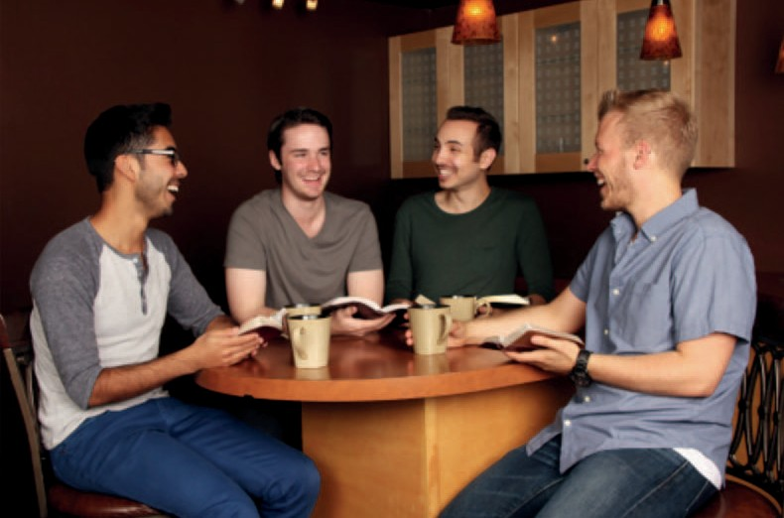
ANDY`S MAN CLUB

Yng nghanol 2016, cyfarfu naw dyn mewn ystafell fechan yn nhref Halifax, tref nodweddiadol yn Swydd Efrog, gyda nod syml o siarad trwy eu problemau a helpu ei gilydd i ddelio â'u hiechyd meddwl. Roedd pawb a oedd yn bresennol yn cytuno bod hud yn yr ystafell honno yr oedd yn rhaid ei rannu. Dyma oedd cychwyn mudiad sydd wedi tyfu'n gyflymach nag y gallai unrhyw un, a gymerodd ran i gychwyn, erioed ei ddychmygu. Bron 6 mlynedd yn ddiweddarach ac mae gan ANDYSMANCLUB grwpiau mewn dros 100 o leoliadau ar draws Cymru, Lloegr a'r Alban.

Mae ANDYSMANCLUB yn cymryd ei enw o Andrew Roberts, dyn a gymerodd ei fywyd ei hun yn 23 oed yn gynnar yn 2016. Nid oedd gan deulu Andy unrhyw syniad

ei fod yn dioddef neu’n cael trafferth i’r graddau y byddai’n gwneud hyn, ac o ganlyniad fe wnaethant edrych yn ddyfnach ar hunanladdiad dynion ac iechyd meddwl dynion. Cyn bo hir fe wnaethant

ddarganfod mai hunanladdiad gwrywaidd yw'r lladdwr mwyaf o ddynion o dan 50 oed, gydag Iechyd Meddwl Gwrywaidd wedi'i amgylchynu gan stigma diwylliannol wedi'i wreiddio’n ddwfn yn y DU. Elaine Roberts a Luke Ambler yw mam a brawd-yng-nghyfraith Andy, a gyda’i gilydd fe wnaethon nhw feddwl am y syniad o ANDYSMANCLUB, grŵp lle gall dynion 18 oed a hŷn siarad yn agored am eu hiechyd meddwl mewn amgylchedd anghlinigol a heb farn. Mae grwpiau nawr

yn gweithredu ledled y wlad ac maent yn cael eu harwain yn llwyr gan wirfoddolwyr, gyda'r mwyafrif helaeth o hwyluswyr grŵp wedi rhyngweithio ag ANDYSMANCLUB am y tro cyntaf pan ddaethant drwy'r drws fel defnyddiwr gwasanaeth. Gyda'u gwasanaeth yn cael ei ddefnyddio'n wythnosol gan dros 1,700 o ddynion, a byddin o dros 500 o wirfoddolwyr, mae'r mudiad yn parhau i dyfu o wythnos i wythnos.

I fynychu ANDYSMANCLUB, danfonwch e-bost atom - info@andysmanclub.co.uk neu ewch i www.andysmanclub.co.uk i ddod o hyd i'ch clwb agosaf, ac yna ewch i fynychu!

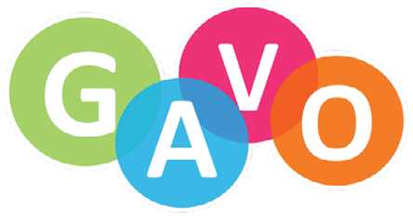

Yma gallwch ddarllen y newyddion diweddaraf am weithgareddau a digwyddiadau Gofalwyr ynghyd ag unrhyw newidiadau amdanynt. Ewch i ; www.gavo.org.uk

A mynd i adran Newyddion/Sir Fynwy.

Hefyd rydym wedi cyflwyno'r cod QR fel y gallwch sganio a chael eich cymryd yn syth i wefan CMGG am wybodaeth yr ydych am ddarllen amdani.
Eleni rydym yn cyflwyno Taflen fel y gallwch chi benderfynu pa weithgaredd neu ddigwyddiad yr hoffech chi roi eich enw i lawr amdano.
Ticiwch wrth ymyl y gweithgaredd neu'r digwyddiad yr hoffech, rhowch eich enw a'ch manylion cyswllt a dychwelwch naill ai dros e-bost neu drwy'r post, nodwch nad oes modd i ni gymryd archebion dros y ffôn.

Hoffem hefyd ddefnyddio'r cyfle hwn i ddiweddaru'r gronfa ddata sydd gennym a'r wybodaeth sydd gennym ar eich cyfer, dim ond i wneud yn siŵr ei fod yn gywir ac yn gyfredol.

Torrwch allan a chwblhau’r Cerdyn Mewn Achos o Argyfwng hwn a chadwch yn eich pwrs neu waled.

Cerdyn Mewn Achos o Argyfwng
GOFALWR YDW I - MAE RHYWUN YMA ANGEN CEFNOGAETH
Enw .........................................................................................……
Cyfeiriad ......................................................................................…
Rhif Ffôn: ............................................................................……….....

DYMA FY MANYLION;
Enw .........................................................................................……
Cyfeiriad ......................................................................................…
Rhif Ffôn: ............................................................................……….....
Perthynas Agosaf ...........................................................................................

Cerdyn Mewn
Achos o Argyfwng




CYMORTH HYFFORDDIANT

CYMORTH CYNTAF

CYMORTH
DEMENTIA
Rydym nawr yn ceisio cysylltu â gofalwyr sy'n gofalu am bobl sydd â dementia, a hoffai ddod i'n lleoliad newydd yng Nghanolfan Gymunedol Park Street, Y Fenni. Mae'r cyfarfodydd yn anffurfiol iawn, yn rhywle i wneud ffrindiau newydd a chwarae bingo, (am hwyl, does dim cost na gwobrau) a sgwrsio dros goffi a bisgedi, a bydd modd cwrdd â phobl yn yr un sefyllfa â nhw eu hunain. Mae'n help i rannu!!

Rydym yn cwrdd bob yn ail a phedwerydd dydd Mercher yn y mis rhwng 10:30 a 12.00.
Archebwch drwy'r dolenni hyn;
Tîm Datblygu’r Gweithlu Cyngor Sir Fynwy (office 365.com)

Dyddiadau’r Hyfforddiant Cymorth Cyntaf sy’n cael eu cynnal yn
R1 Bloc C, Tŷ Mamhilad,
Ystâd Parc Mamheilad, Mamheilad, Pont-y-pŵl.

29ain Medi - 9:15am i 4:30pm CYMORTH CYNTAF BRYS



Clwb Penpergwm - Cymorth Cymdeithasol i’r rhai Dros 65, Cartref Gofal Preswyl Tŷ Penpergwm
Penpergwm, Y Fenni, Sir Fynwy, De Cymru, NP7 9AH Ffôn: 01873 840267 Ffacs: 01873 840178
E-bost: penpergwmhouse.org.uk

